III Всероссийская викторина «Тайны космоса»
Выдержки из работ
3 – 5 класс

1. Космические загадки
ДРОЖЖИНА ДАРЬЯ, 3
№ | Вопрос | Ответ
1 | Этот объект результат удивительнейшего природного явления – падения «внутрь самих себя» массивных небесных тел. Им присущ такой сверхсильный «концентратор» поля тяготения, что ничто, включая свет, не может вырваться из них наружу. О каком объекте идёт речь?  А) Черная дыра Б) Золотая орда В) Черная яма | 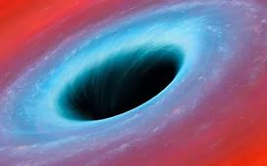  А
2 | Солнце – единственная звезда Солнечной системы, желтый карлик, наше дневное светило. Именно вокруг него обращаются другие объекты: планеты и их спутники, астероиды, метеориты, кометы и космическая пыль. И то, что происходит на нашем светиле, оказывает влияние на всю Солнечную систему. На нашем светиле регулярно бушуют огненные вихри и геомагнитные штормы. Какие могут быть последствия магнитных бурь? (Выбери из предложенных вариантов)  А) Выход из строя спутников Г) Помехи в радиосвязи  Б) Возникновение циклонов Д) Ухудшение самочувствия людей  В) Кислотные дожди Е) Землетрясения | 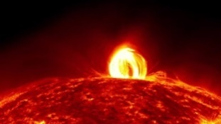  А, Б, Г,Д
3 | По картинке определи, о каком явлении идёт речь?  Оценивание:  4 балла – правильно указано природное явление  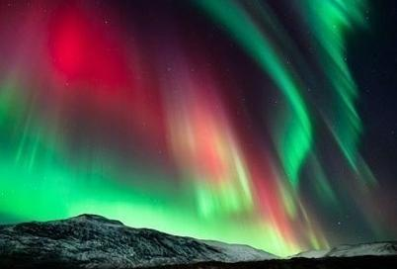  + 1 балл – представлена дополнительная информация | СЕВЕРНОЕ (ПОЛЯРНОЕ СИЯНИЕ)  Полярное сияние (северное сияние) — свечение (люминесценция) верхних слоёв атмосфер планет, обладающих магнитосферой, вследствие их взаимодействия с заряженными частицами солнечного ветра. В очень ограниченном участке верхней атмосферы сияния могут быть вызваны низкоэнергичными заряженными частицами солнечного ветра, попадающими в полярную ионосферу через северный и южный полярные каспы. В северном полушарии каспенные сияния можно наблюдать над Шпицбергеном в околополуденные часы.  При столкновении энергичных частиц плазменного слоя с верхейатмосферой происходит возбуждение атомов и молекул газов, входящих в её состав. Излучение возбуждённых атомов в видимом диапазоне и наблюдается как полярное сияние.Спектры полярных сияний зависят от состава атмосфер планет: так, например, если для Земли наиболее яркими являются линии излучения возбуждённых кислорода и азота в видимом диапазоне, то для Юпитера — линии излучения водорода вультрафиолете.  Поскольку ионизация заряженными частицами происходит наиболее эффективно в конце пути частицы и плотность атмосферы падает с увеличением высоты в соответствии с барометрической формулой, то высота появлений полярных сияний достаточно сильно зависит от параметров атмосферы планеты, так, для Земли с её достаточно сложным составом атмосферы красное свечение кислорода наблюдается на высотах 200—400 км, а совместное свечение азота и кислорода — на высоте ~110 км. Кроме того, эти факторы обусловливают и форму полярных сияний — размытая верхняя и достаточно резкая нижняя границы.  Полярное сияние.  Полярные сияния наблюдаются преимущественно в высоких широтах обоих полушарий в овальных зонах-поясах, окружающих магнитные полюса Земли — авроральных овалах. Диаметр авроральных овалов составляет ~ 3000 км во время спокойного Солнца, на дневной стороне граница зоны отстоит от магнитного полюса на 10—16°, на ночной — 20—23°. Поскольку магнитные полюса Земли отстают от географических на ~12°, полярные сияния наблюдаются в широтах 67—70°, однако во времена солнечной активности авроральный овал расширяется и полярные сияния могут наблюдаться в более низких широтах — на 20—25° южнее или севернее границ их обычного проявления. Например, на острове Стюарт, лежащем лишь на 47° параллели, сияния происходят регулярно. Маори даже назвали его «Пылающие небеса».  В спектре полярных сияний Земли наиболее интенсивно излучение основных компонентов атмосферы— азота и кислорода, при этом наблюдаются их линии излучения как в атомарном, так и молекулярном (нейтральные молекулы и молекулярные ионы) состоянии. Самыми интенсивными являются линии излучения атомарного кислорода и ионизированных молекул азота.  Свечение кислорода обусловлено излучением возбужденных атомов в метастабильных состояниях с длинами волн 557,7 нм (зелёная линия, время жизни 0,74 с) и дублетом 630 и 636,4 нм (красная область, время жизни 110 с). Вследствие этого красный дублет излучается на высотах 150—400 км, где вследствие высокой разреженности атмосферы низка скорость гашения возбужденных состояний при столкновениях. Ионизированные молекулы азота излучают при 391,4 нм (ближний ультрафиолет) 427,8 нм (фиолетовый) и 522,8 нм (зелёный). Однако, каждое явление обладает своей неповторимой гаммой, в силу непостоянства химического состава атмосферы и погодных факторов.  Спектр полярных сияний меняется с высотой. В зависимости от преобладающих в спектре полярного сияния линий излучения полярные сияния делятся на два типа: высотные полярные сияния типа A с преобладанием атомарных линий и полярные сияния типа B на относительно небольших высотах (80—90 км) с преобладанием молекулярных линий в спектре вследствие столкновительного гашения атомарных возбужденных состояний в сравнительно плотной атмосфере на этих высотах.  Полярные сияния весной и осенью возникают заметно чаще, чем зимой и летом. Пик частотности приходится на периоды, ближайшие к весеннему и осеннему равноденствиям. Во время полярного сияния за короткое время выделяется огромное количество энергии. Так, за одно из зарегистрированных в 2007 году возмущений выделилось 5·10¹⁴ джоулей, примерно столько же, сколько во время землетрясения магнитудой 5,5.  При наблюдении с поверхности Земли полярное сияние проявляется в виде общего быстро меняющегося свечения неба или движущихся лучей, полос, корон, «занавесей». Длительность полярных сияний составляет от десятков минут до нескольких суток.  Считалось, что полярные сияния в северном и южном полушарии являются симметричными. Однако одновременное наблюдение полярного сияния в мае 2001 из космоса со стороны северного и южного полюсов показало, что северное и южное сияние существенно отличаются друг от друга
4 | Это сообщение было послано в 1974 году в звездное скопление Кита с гигантского 305-метрового радиотелескопа в Аресибо в Пуэрто-Рико. Диаграмма представляет собой закодированные с помощью последовательности нулей и единиц сведения о человечестве: слева направо идут цифры от 1 до 10, данные об атомах, а также об органических молекулах и ДНК, описание человека и Солнечной системы. Через сколько лет адресат должен получить это радио послание?  А) 5000 лет Б) 50000 лет В) 500000 лет | 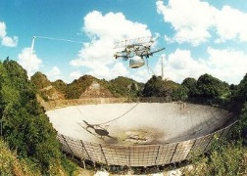  Б

2. Планеты солнечной системы
Гасанов Даниил, 5
№ | Вопрос | Ответ
1 | 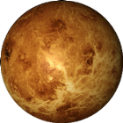  В небе я свечусь нередко,  Ваша ближняя соседка.  Я Меркурию сестра,  И на мне всегда жара.  О какой планете идёт речь в загадке?  Оценивание: 4 балла – правильно указано название планеты  + 1 балл за представленную дополнительную информацию | Венера  - вторая планета Солнечной системы. Названа в честь древнеримской богини любви Венеры
2 | 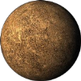  Большинство подумают, что эта планета должна быть самой горячей, так как находится ближе всех к Солнцу. Однако у планеты нет атмосферы, хранящей тепло как раз потому, что она очень близко к Солнцу. О какой планете идёт речь?  А) Венера Б) Меркурий В) Марс | Б  Мерку́рий — самая близкая к Солнцу планета Солнечной системы. Планета названа в честь древнеримского бога торговли — быстроногого Меркурия, поскольку она движется по небесной сфере быстрее других планет.
3 | 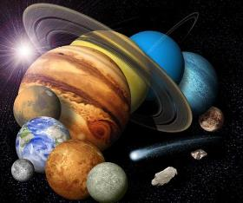  Это единственная планета, название которой не соответствует никакому римскому или греческому божеству. Ее спутник самый крупный среди всех спутников планет земной группы. Атмосфера ограждает жизнь на планете от воздействия ультрафиолета и солнечного ветра. Газовая оболочка спасает от падения большинства метеоритов: они сгорают в верхних слоях, не причиняя вреда. О какой планете идёт речь?  А) Земля Б) Венера В) Марс | А  Многие интересные факты о планете Земля порой неизвестны даже ее обитателям. Например, вес человека зависит от его местонахождения: он увеличивается в южной части Тихого океана и уменьшается на юге Индии. Такая разница — одна из загадок планеты.
4 | 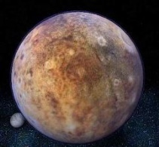  До 24.08.2006 считалось, что в Солнечной системе 9 планет. Но теперь их 8 потому, что Международный астрономический союз исключил из списка одну из них.  О какой планете идёт речь? | Плутон - Международный астрономический союз исключил из списка карликовый Плутон.

3. Малые тела солнечной системы
Конев Владислав, 4
№ | Вопрос | Ответ
1 | 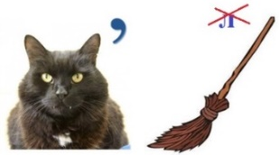  Какой космический объект зашифрован в ребусе? | Комета – глыба льда, путешествующая сквозь бесконечные космические пространства. По мере приближения к Солнцу часть льда начинает таять и превращается в длинные хвосты из газа и пыли.
2 | Между Марсом и Юпитером находится скопление миллиардов преимущественно каменистых небесных тел часто неправильной формы, именуемых малыми планетами. Их размеры довольно малы, в среднем — 2-3 км и редко — более 50 км. Ученые считают, что эти осколки имеют ту же природу, что и планеты. Как называется это скопление небесных тел?  А) Пояс метеоритов Б) Пояс астероидов В) Пояс комет | 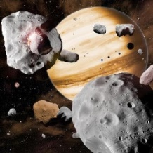  Б) Пояс астероидов.
3 | 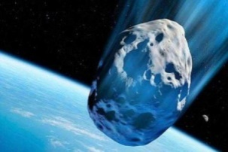  Тела Солнечной системы диаметром от 1 до 1000 км. Орбиты некоторых из них проходят близко к Земле. Формы этих тел могут быть различными: круглыми, сферическими, гантелеобразными. Приблизительно четвёртая часть из них имеют спутники. Современные исследования показали, что эти тела различают по химическому составу: каменные, углистые и металлические. О каких космических телах идёт речь?  А) Метеориты Б) Астероиды В) Кометы | Б) Астероиды – миллиарды глыб из камня и металлов. Большинство из них можно обнаружить в поясе астероидов между Марсом и Юпитером.
4 | Найди соответствие между рядами (в первом – космические объекты, во втором – описание). | 1- Б) Метеор – явление, возникающее при сгорании в атмосфере Земли мелких космических тел.  2-В) Метеороид - небесное тело, промежуточное по размеру между межпланетной пылью и астероидом, ещё не попавшее в атмосферу.  3-А) Метеорит – тело космического происхождения, упавшее на поверхность Земли или другого крупного небесного объекта.
  1)Метеор | 2)Метеороид | 3)Метеорит
  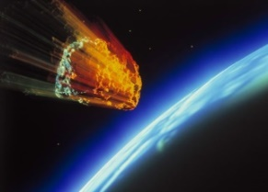 | 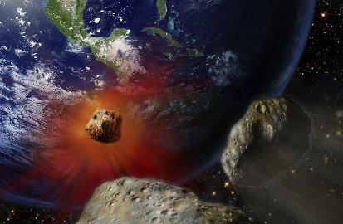 | 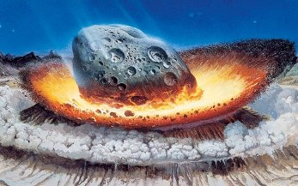
  А | Б | В
  Тело космического происхождения, упавшее на поверхность Земли или другого крупного небесного объекта. | Явление, возникающее при сгорании в атмосфере Земли мелких космических тел. | Небесное тело, промежуточное по размеру между межпланетной пылью и астероидом, ещё не попавшее в атмосферу.

4. Звёзды и созвездия
Чирков Александр, 3
№ | Вопрос | Ответ
1 |   Какое созвездие зашифровано в ребусе?  Оценивание: 4 балла – правильно указано название созвездия  + 1 балл за представленную дополнительную информацию | Созвездие Павлин  Созвездие Павлин – это созвездие южного полушария неба.  Оно было открыто голландским астрономом Петером Планциусом, который нанес его в качестве одного из созвездий на свой небесный глобус в конце 16 века. Созвездие позже появилось на звездном атласе Уранометрии немецкого картографа Иоганна Байера в 1603 году. Название означает «павлин» на латинском языке. Некоторые из звезд в созвездии образуют астеризм, известный как "Кастрюля" в Австралии, когда они используются для навигации.  Созвездие занимает на небе площадь в 377,7 квадратного градуса, содержит 79 звёзд, видимых невооружённым глазом.  Созвездие Павлин располагается недалеко от созвездий Южная Корона и Телескоп. Его кульминация приходится на середину июля.  Самая яркая звезда созвездия называется Пикок, имеет бело-голубой цвет и блеск 1,9 зв. величины. Представляет собой двойную звезду с тесно расположенными компонентами.  Еще одной заметной звездой является дельта созвездия Павлин - субгигант, который находится на пути к становлению красным гигантом. Расположенная примерно в 19,9 световых лет от Земли, звезда похожа на Солнце, только она находится в более зрелой стадии развития.  Фи-2 созвездия Павлин – это еще одна звезда в Павлине, похожая на Солнце. Это желто-белый карлик, который в скором времени станет субгигантом. Он находится примерно в 82 световых лет от Земли.  Гамма созвездия Павлин – это желтый карлик главной последовательности, он ярче, чем Солнце, и находится на расстоянии около 30,1 световых лет от Земли. Следует отметить, что он является одним из 100 лучших звездных целей для планируемого проекта НАСА Terrestrial Planet Finder, наряду с дельтой Павлина.
2 | Найди соответствие между рядами (1 ряд – название созвездия, 2 ряд – изображение этого созвездия) | А) Кит – 2  Б) Заяц – 1  В) Лисичка – 3
  А) Кит | Б) Заяц | В) Лисичка
  1 | 2 | 3
  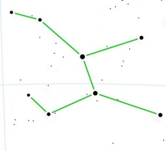 | 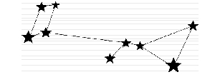 | 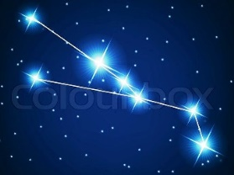
3 | 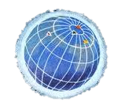  На всех широтах Земли, кроме этих, звёзды заходят за горизонт. А на каких широтах звёзды на небе никогда не заходят за горизонт? | На полюсах Земли звезды на небе никогда не заходят за горизонт. Северный полюс имеет широту +90 градусов, а южный полюс имеет широту −90 градусов.
4 | Используя Космический телескоп им. Хаббла, астрономы из Калифорнийского университета обнаружили в созвездии Стрельца звезду, которая оказалась самой яркой из всех известных нам на сегодняшний день звезд. Мощность излучения этого светила в 10 млн. раз превышает мощность излучения Солнца, и за шесть секунд этот «светильник» излучает столько же энергии, сколько наше родное светило — за целый год! О какой звезде идёт речь?  А) Пистолет Б) Хадар В) Вега | 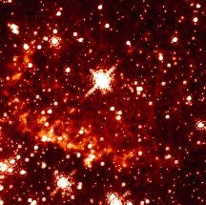  А) Пистолет

5. Космические исследования
Липчанская Лиза, 5
№ | Вопрос | Ответ
1 | По картинкам определи, о каком космическом объекте идёт речь. | МКС - пилотируемая орбитальная станция, используемая как многоцелевой космический исследовательский комплекс. МКС - совместный международный проект, в котором участвуют 14 стран: Бельгия, Германия, Дания, Испания, Италия, Канада, Нидерланды, Норвегия, Россия, США, Франция, Швейцария, Швеция, Япония. Первоначально в составе участников были Бразилия и Великобритания.
  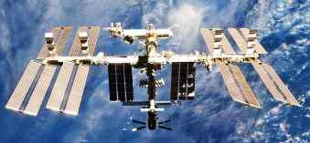 | 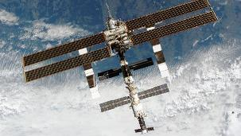 | 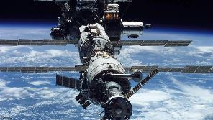
2 | Как называется самая крупная автоматическая обсерватория на орбите вокруг Земли?  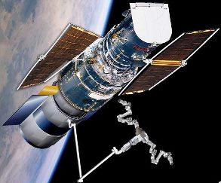 | Хаббл  Автоматическая обсерватория на орбите вокруг Земли, названная в честь Эдвина Хаббла. Телескоп «Хаббл» - совместный проект НАСА и Европейского космического агентства; он входит в число Больших обсерваторий НАСА.
3 | В июле 1965 года космический аппарат «Маринер-4» передал на Землю первые 22 фотографии поверхности этой планеты, сделанные с близкого расстояния. Планета оказалась совершенно не похожей на ту, какой рисовалась она людскому воображению. Вместо цветущих оазисов они увидели на космических фотографиях однообразную пустынную равнину, испещрённую многочисленными кратерами. При обзоре карты поверхности планеты сразу же бросается в глаза резкое различие между северным и южным полушариями планеты. Южное полушарие — это как бы единый гигантский «материк», а северное — единый «океан». Об исследовании какой планеты идёт речь?  А) Космическое исследование Луны  Б) Космическое исследование Марса  В) Космическое исследование Венеры | 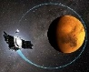  Б)
4 | Какому событию посвящён этот плакат?    Оценивание: 4 балла – правильно указано событие + 1 балл за представленную дополнительную информацию | Плакат посвящен первому человеку, полетевшим в космос и самому Ю. А. Гагарину, позднее этот день стал Днем Космонавтики .12 апреля 1961 года советский космонавт Ю. А. Гагарин на космическом корабле «Восток-1» стартовал с космодрома «Байконур» и впервые в мире совершил орбитальный облёт планеты Земля. Полёт в околоземном космическом пространстве продлился 108 минут.

6. Космонавты
Лихачева Татьяна, 4
№ | Вопрос | Ответ
1 | Найди соответствие между рядами (1 ряд – имя космонавта, 2 ряд – фотография этого космонавта) | А) Кондакова Елена Владимировна – фото 2 Елена Кондакова была первой женщиной, совершившей длительный полёт в космос.  Её первый полёт в космос состоялся 4 октября 1994 года в составе экспедиции Союз ТМ-20, возвращение на Землю — 22 марта 1995 года после 5-месячного полёта на орбитальной станции «Мир».  Второй полёт Кондаковой — в качестве специалиста на американском корабле «Атлантис» в составе экспедиции STS-84 состоялся с 15 по 24 мая 1997 года по программе шестой стыковки с орбитальной станцией «Мир».  Б) Терешкова Валентина Владимировна – фото 1  Валентина Терешкова – советский космонавт, первая в мире женщина-космонавт. Свой космический полёт Терешкова совершила 16 июня 1963 года на космическом корабле Восток-6, он продолжался почти трое суток.  Единственная в мире женщина, совершившая космический полёт в одиночку. Первая в России женщина в звании генерал-майор.  В) Серова Елена Олеговна – фото 3  Елена Серова - российский космонавт, вторая россиянка, после Елены Кондаковой (четвёртая с учётом женщин-космонавтов СССР - Терешковой и Савицкой), совершившая космический полёт.  Старт ракеты, в состав экипажа которой входила Серова, состоялся 26 сентября 2014 года. Елена Серова работала на Международной космической станции с 26 сентября 2014 года по 12 марта 2015 года в качестве бортинженера ТПК «Союз ТМА-14М» и МКС вместе с космонавтом Александром Самокутяевым и астронавтом Барри Уилмором. Продолжительность ее полета составила: 167 суток, 5 часов и 49 минут.  В 2016 году удостоена звания Героя Российской Федерации. 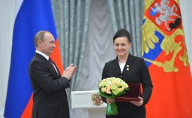  Елена Серова живет в городе-наукограде Королёв вместе со своей семьёй, часто посещает различные мероприятия, в том числе бывает в школах, много общается с детьми и подростками на тему космоса. Я горжусь тем, что живу в одном городе с таким замечательным человеком.
  А) Кондакова  Елена Владимировна | Б) Терешкова  Валентина Владимировна | В) Серова  Елена Олеговна
  1 | 2 | 3
  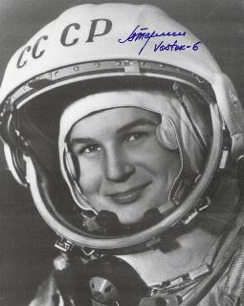 | 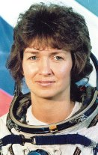 | 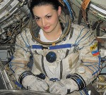
2 | Самый южный в Европе памятник этому космонавту расположен на Крите (Греция) в музее Homo Sapiens в нескольких километрах от пещеры, где, по преданию, родился Зевс. Там же расположены памятники Лайке, погибшим экипажам Аполлона, Союзов и Шаттлов (всего 21 человек) и вполне живому Нилу Армстронгу — за прогулку по Луне. О каком космонавте идёт речь?  А) О Павле Поповиче  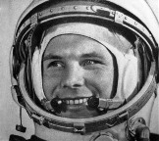  Б) О Германе Титове  В) О Юрии Гагарине | В) О Юрии Гагарине  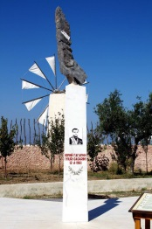
3 | Этот космонавт стал известен ещё как первый человек, исполнивший песню в космосе на сеансе связи с землей. Он спел под гитару, предварительно взятую с Земли, песню Юрия Визбора «Лыжи у печки стоят». О каком космонавте идёт речь?  А) Береговой Георгий Тимофеевич  Б) Иванченков Александр Сергеевич  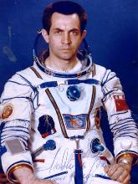  В) Леонов Алексей Архипович | Б) Иванченков Александр Сергеевич
4 | 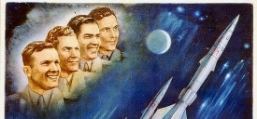  Перед тобой фрагмент плаката, посвящённого освоению космоса. На нём изображены четыре космонавта: Юрий Гагарин, Андриан Николаев, Павел Попович и ... Назови имя четвёртого космонавта. | Герман Титов  Юрий Гагарин – первый космонавт в мире, первый советский космонавт, дата полета 12 апреля 1961 года, совершил 1 виток вокруг планеты Земля, время полёта – 108 минут.  Герман Титов – второй космонавт в мире, второй советский космонавт, самый молодой космонавт в истории и первый человек, совершивший длительный космический полёт (более суток). Дата полета – 6-7 августа 1961 года, совершил 17 оборотов вокруг Земли.  Андриан Николаев – пятый в мире космонавт, третий советский космонавт. Первый космонавт, который работал на орбите без скафандра. Его первый полёт: с 11 по 15 августа 1962 года на корабле «Восток-3», совершил 64 витка вокруг Земли (первый многосуточный полёт в истории космонавтики и первый групповой полёт космических кораблей вместе с «Восток-4»). В этом полёте (о чём общественности сообщили только спустя несколько десятилетий) проведён первый военный эксперимент с участием космонавтов на орбите — по программе создания перехватчика спутников, при этом «Восток-4», пилотируемый Павлом Поповичем, играл роль перехватчика, а пилотируемый Николаевым «Восток-3» — цели.  Второй полёт Николаева: с 1 по 19 июня 1970 года в качестве командира космического корабля «Союз-9». Корабль сделал 286 оборотов вокруг Земли за 424 ч 59 мин. После возвращения из этого рекордного по продолжительности полёта космонавты испытывали серьёзные трудности при адаптации к земной гравитации («эффект Николаева»).  Павел Попович – шестой в мире космонавт, четвёртый советский космонавт. Старт его полёта на «Востоке-4» произошел спустя всего сутки после старта Николаева на «Востоке-3». Второй полёт в космос Попович совершил 3 — 19 июля 1974 года на космическом корабле «Союз-14» как командир первого экипажа.

